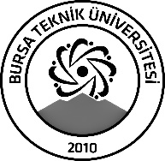 | BURSA TEKNİK ÜNİVERSİTESİ  LİSANSÜSTÜ EĞİTİM ENSTİTÜSÜ
ÖĞRENCİ BİLGİLERİ
Adı- Soyadı |  | Hülya AYDIN
Anabilim Dalı |  | Uygulamalı Matematik
Danışmanı |  | Dr. Öğretim Üyesi Burhan ALVEROĞLU
SEMİNER BİLGİLERİ
Seminer Adı |  | Yüzeyi pürüzlü yavaşlayarak dönen disk üzerindeki Newtonyan akışın incelenmesi
Seminer Tarihi |  | 03/01/2024
Seminer Yeri |  | G351 | Saat: 10.45
Online Toplantı Bilgileri
Açıklamalar:

- Bu form doldurularak seminer tarihinden en az 3 gün önce enstitu@btu.edu.tr adresine e-mail ile gönderilecektir.

